**Компании Саратовской области нацелились на рынок Армении**

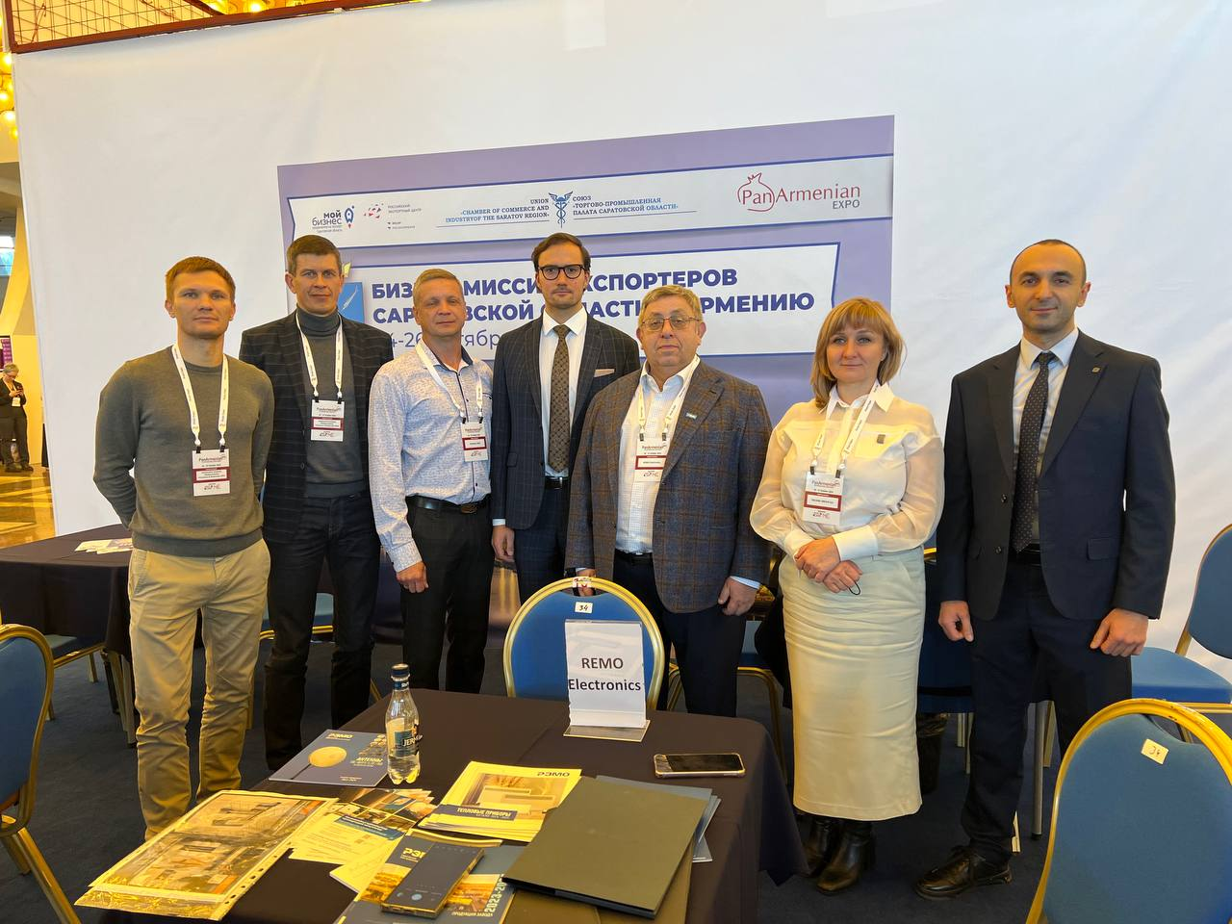

**В Ереване начала работу бизнес-миссия из нашего региона**  
  
25-26 октября 2024 г. компании региона работают в Республике Армения в рамках бизнес-миссии. Целью миссии является налаживание контактов между представителями бизнеса нашего региона и Республики Армения, расширение торгово-экономических отношений Саратовской области и Республики Армения.  
 25 октября в Ереване состоялась разнопрофильная выставка «PANARMENIAN 2024», в которой саратовские компании приняли участие. На площадке выставки для наших компаний была организована переговорная зона, на которой представители бизнеса смогли провести b2b переговоры с потенциальными клиентами и обсудить детали сотрудничества.  
На каждой из встреч компании Саратовской области рассказали о своей продукции, наметили для себя контуры работы, потенциальных клиентов, регионы для работы. В частности, высокая заинтересованность со стороны армянского бизнеса была проявлена к саратовской муке, электроприборам и продукции сельского хозяйства. Бизнес-миссия продолжает свою работу.

*Бизнес-миссия саратовских компаний организована АНО «Центр поддержки экспорта Саратовской области» при поддержке Министерства экономического развития области в рамках реализации национального проекта «Международная кооперация и экспорт».*